Лекция 48 (14)
Теория теплоёмкости твёрдых тел

План
- Теплоёмкость кристаллической решётки
  - Классическая теория теплоёмкости. Закон Дюлонга и Пти
  - Квантовая теория теплоёмкости Эйнштейна
  - Теория Дебая
  - Теплоёмкость металлов
- Электропроводимость металлов (выводы квантовой теории). Температурная зависимость сопротивления металлов
- Теплопроводность кристаллических тел. Закон Видемана Франца
- Сверхпроводимость

1. Теплоёмкость кристаллической решётки
1.1. Классическая теория теплоёмкости. Закон Дюлонга и Пти
По теореме о равнораспределении энергии по степеням свободы на одну степень свободы приходится в среднем энергия, равная $\left\langle E_{1}\right\rangle =\frac{k⋅T}{2}$. У каждой частицы кристалла i=3 колебательных степени свободы. При колебаниях имеют место два вида энергии: кинетическая и потенциальная; поэтому на каждую колебательную степени свободы приходится двойная порция энергии $\left\langle E_{1_{\text{кол}\text{.}}}\right\rangle =2\frac{k⋅T}{2}$. Энергия одного атома (иона):
$\left\langle E_{\text{атома}}\right\rangle =i⋅\text{kT}=3\text{kT}$.
Внутренняя энергия одного моля кристалла, состоящего из N_{А} частиц (химически простое тело), равна:
$U_{m}=N_{А}⋅\left\langle E_{\text{атома}}\right\rangle =N_{А}⋅3\text{kT}=3\text{RT}$.
Объём твёрдых тел при нагревании почти не меняется, поэтому $C_{p}=C_{V}$. Молярная теплоёмкость
$C_{\text{Vm}}=\frac{{\text{dU}}_{m}}{\text{dT}}=3R$. (48.1)
Таким образом, по классической теории теплоёмкостей, молярная теплоёмкость всех химически простых тел одинакова, не зависит от температуры и равна
$C_{\text{Vm}}=3R≈\text{25}\frac{\text{Дж}}{\text{моль}⋅К}$.
Это – закон Дюлонга и Пти.
Для химических соединений число частиц в одном моле вещества в z раз больше ($z_{\text{ат}\text{.}}$ – число атомов в молекуле). Например, в моле NaCl содержится N_{А} атомов натрия и N_{А} атомов хлора; $z_{\text{ат}\text{.}}=2$. Тогда
$C_{m}=3{\text{Rz}}_{\text{ат}\text{.}}$. (48.1а)

Экспериментальные данные согласуются с этим законом только при достаточно высокой температуре (рис.48.1), она – своя для каждого вещества. Например, при комнатной температуре теплоёмкость алмаза равна $6\frac{\text{Дж}}{\text{моль}⋅К}$ и достигает значения $\text{25}\frac{\text{Дж}}{\text{моль}⋅К}$ только при температуре больше 1000⁰С.
При низких температурах теплоёмкость пропорциональна кубу температуры:
$C\text{\sim }T^{3}$.
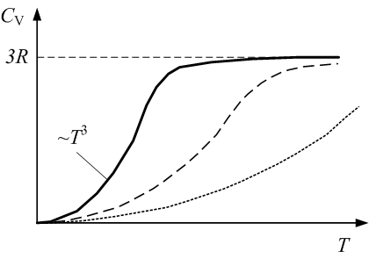
Для более правильного описания теплоёмкости классическая статистика не годится; нужно использовать квантовые статистики.
Рис.48.1

1.2. Квантовая теория теплоёмкости Эйнштейна
Квантовую теорию теплоёмкости разработал Эйнштейн. Кристалл рассматривается как система независимых квантовых осцилляторов. Средняя энергия, приходящаяся на одну степень свободы квантового осциллятора с частотой ν, равна:
${\left\langle E\right\rangle }_{1}=\frac{hν}{e^{\frac{hν}{\text{kT}}}−1}+\frac{hν}{2}$, (48.2)
где $\frac{hν}{2}$ – энергия нулевых колебаний. Существование нулевой энергии колебаний было установлено позднее, после создания квантовой механики, так что Эйнштейн обходился без этого слагаемого.
Число колебательных степеней свободы у каждой частицы три, так что внутренняя энергия одного моля химически простого вещества в (3N_{А}) раз больше:
$U_{m}=3N_{A}{\left\langle E\right\rangle }_{1}=\frac{3N_{A}hν}{e^{\frac{hν}{\text{kT}}}−1}+\frac{3N_{A}hν}{2}$. (48.3)
Здесь второе слагаемое – молярная нулевая энергия:
$U_{m0}=\frac{3N_{A}hν}{2}$.
Молярная теплоёмкость по определению:
$$C_{m}=\frac{{\text{dU}}_{m}}{\text{dT}}$$
$$C_{m}=−\frac{3N_{A}hν}{{\left(e^{\frac{hν}{\text{kT}}}−1\right)}^{2}}⋅e^{\frac{hν}{\text{kT}}}⋅\frac{d}{\text{dT}}\left(\frac{hν}{\text{kT}}\right)$$
$$C_{m}=−\frac{3N_{A}hν}{{\left(e^{\frac{hν}{\text{kT}}}−1\right)}^{2}}⋅e^{\frac{hν}{\text{kT}}}⋅\left(−\frac{hν}{{\text{kT}}^{2}}\right)$$
$$C_{m}=\frac{3N_{A}k⋅hν}{{\left(e^{\frac{hν}{\text{kT}}}−1\right)}^{2}}⋅e^{\frac{hν}{\text{kT}}}⋅\left(\frac{hν}{k^{2}T^{2}}\right)$$
$$C_{m}=\frac{3R}{{\left(e^{\frac{hν}{\text{kT}}}−1\right)}^{2}}⋅e^{\frac{hν}{\text{kT}}}⋅{\left(\frac{hν}{\text{kT}}\right)}^{2}$$
Введём характеристическую температуру Эйнштейна:
${\text{kT}}_{E}=hν$, (48.4)
тогда теплоёмкость
$C_{m}=3R{\left(\frac{T_{E}}{T}\right)}^{2}\frac{e^{\frac{T_{E}}{T}}}{{\left(e^{\frac{T_{E}}{T}}−1\right)}^{2}}$. (48.5)
При высоких температурах $T\text{>>}T_{E}$ (48.21) даёт то же, что и классическая теория:
$T→∞$ $⇒$ $\left(e^{\frac{T_{E}}{T}}−1\right)→\left(1+\frac{T_{E}}{T}\right)−1=\frac{T_{E}}{T}$
$C_{m}=3R{\left(\frac{T_{E}}{T}\right)}^{2}\frac{e^{\frac{T_{E}}{T}}}{{}^{{\left(\frac{T_{E}}{T}\right)}^{2}}}=3R⋅e^{\frac{T_{E}}{T}}=3R⋅e^{0}→3R$.
При низких температурах:
$T→0$ $⇒$ $C_{m}→3R{\left(\frac{T_{E}}{T}\right)}^{2}\frac{e^{\frac{T_{E}}{T}}}{{\left(e^{\frac{T_{E}}{T}}\right)}^{2}}=\frac{3R{\left(\frac{T_{E}}{T}\right)}^{2}}{e^{\frac{T_{E}}{T}}}→0$
Теория Эйнштейна даёт качественное согласие поведения теплоёмкости, но не даёт количественного согласия: зависимость $C\text{\sim }T^{3}$ в теории Эйнштейна не получается.

1.3. Теория Дебая
Дебай учёл взаимодействие квантовых осцилляторов и получил хорошее согласие с экспериментом.
Дебай исходил из того, что кристалл представляет собой систему N упруго связанных друг с другом атомов, обладающую 3N степенями свободы. Атомы связаны, поэтому смещение одного атома из положения равновесия ведёт к смещениям соседей: возникает упругая волна. Не всякие волны возможны в кристалле, аналогично тому, что при колебаниях струны на длине струны должно укладываться целое число длин стоячих волн – это так называемые нормальные колебания (рис.48.2). Стоячую волну в одномерном потенциальном ящике мы уже описывали (см. лекцию № 42, формула (42.10)):
$ψ\left(x\right)=A⋅\text{sin}\left(k⋅x\right)$. (42.10)
И неважно, какая это волна, звуковая, электромагнитная или волна де Бройля, на границах ящика должно выполняться условие:
$ψ\left(l\right)=A⋅\text{sin}\left(k⋅l\right)=0$;
откуда
$k_{x}⋅l_{x}=π⋅n_{x}$,
$k_{x}=\frac{π⋅n_{x}}{l_{x}}$.
Число $n_{x}$ нумерует различные стоячие волны вдоль оси х, и потому на малый интервал ${\text{dk}}_{x}$ волнового вектора приходится число колебаний
${\text{dn}}_{x}=\frac{l_{x}{\text{dk}}_{x}}{2π}$.
Двойку в знаменателе поставили, чтобы избежать двойного счета: замена $k_{x}$ на $−k_{x}$ приводит к той же стоячей волне. В трехмерном ящике для волн, распространяющихся по другим осям, получаем аналогичные формулы
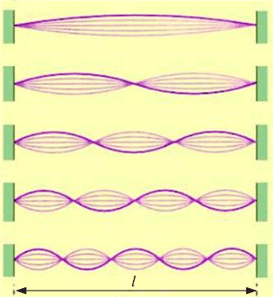
${\text{dn}}_{y}=\frac{l_{y}{\text{dk}}_{y}}{2π}$; ${\text{dn}}_{z}=\frac{l_{z}{\text{dk}}_{z}}{2π}$.
Рис.48.2
Для полного числа ${\text{dZ}}_{\text{xyz}}$ стоячих волн в ящике объёмом $V=l_{x}l_{y}l_{z}$:
${\text{dZ}}_{\text{xyz}}={\text{dn}}_{x}{\text{dn}}_{y}{\text{dn}}_{z}=\frac{V⋅{\text{dk}}_{x}{\text{dk}}_{y}{\text{dk}}_{z}}{{\left(2π\right)}^{3}}$.
Это – число различных стоячих волн в объёме V, приходящихся на элемент объёма ${\text{dk}}_{x}{\text{dk}}_{y}{\text{dk}}_{z}$ в пространстве волнового вектора $k$ (рис.48.3). На объём сферического слоя толщиной $\text{dk}$ будет приходиться число стоячих волн, пропорциональное его объёму $4π⋅k^{2}\text{dk}$ в пространстве волнового вектора $k$:
$\text{dZ}=\frac{V⋅4π⋅k^{2}\text{dk}}{{\left(2π\right)}^{3}}$. (48.6)
Волновой вектор связан с частотой:
$k=\frac{ω}{υ}=\frac{2\text{πν}}{υ}$; $\text{dk}=\frac{2π⋅dν}{υ}$.
Здесь $υ$ – скорость упругих волн. Тогда можно преобразовать (48.6):
$\text{dZ}=\frac{V⋅4π⋅{\left(2π\right)}^{2}ν^{2}2π⋅dν}{{\left(2π\right)}^{3}υ^{3}}=\frac{V⋅4π⋅ν^{2}dν}{υ^{3}}$. (48.7)
Формула (48.6) даёт число нормальных колебаний с частотами от $ν$ до $ν+dν$; при этом не имеет большого значения физическая природа колебаний. Однако нужно учесть, что для электромагнитных волн возможны два вида поляризации (это поперечные волны), поэтому для электромагнитных волн дополнительно нужно величину удвоить (и заменить скорость $υ=c$); тогда получим (47.17а), см. лекцию № 47:
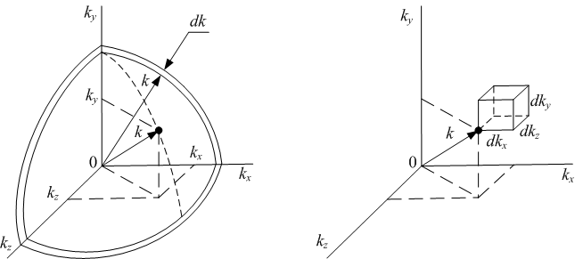
$\text{dZ}=2⋅\frac{4π⋅V⋅ν^{2}⋅dν}{c^{3}}$. (47.17а)
Рис.48.3
Для звуковых волн возможна одна продольная волна, распространяющаяся со скоростью $υ_{||}$, и две поперечные волны с взаимно перпендикулярными поляризациями (как для света), распространяющиеся со скоростью $υ_{}$; тогда
$\text{dZ}=\frac{V⋅4π⋅ν^{2}dν}{υ_{||}^{3}}+2\frac{V⋅4π⋅ν^{2}dν}{υ_{}^{3}}$,
$\text{dZ}=V⋅4π⋅ν^{2}dν\left(\frac{1}{υ_{||}^{3}}+\frac{2}{υ_{}^{3}}\right)$, (48.8)
или
$\text{dZ}=\frac{V⋅\text{12}π⋅ν^{2}dν}{υ^{3}}$, (48.9)
где $υ$ – некая средняя скорость между скоростями поперечных и продольных волн:
$\frac{3}{υ^{3}}=\frac{2}{υ_{}^{3}}+\frac{1}{υ_{||}^{3}}$. (48.10)
Полное число возможных нормальных колебаний должно быть равно числу степеней свободы 3N; то есть
$\int_{0}^{ν_{\text{max}}}{\text{dZ}}=3N$. (48.11)
В лекции 47 уже упоминалось, что длина упругой волны в кристалле не может быть меньше межатомных расстояний d, и поэтому спектр частот ограничен; существует некоторая максимальная частота $ν_{\text{max}}$ и энергия фонона, определяющие характеристическую температуру Дебая $T_{D}$:
$$E_{\text{max}}={\text{kT}}_{D}={hν}_{\text{max}}$$
Из (48.9) и (48.11) можно получить для $ν_{\text{max}}$:
$$\int_{0}^{ν_{\text{max}}}{\frac{V⋅\text{12}π⋅ν^{2}dν}{υ^{3}}}=3N$$
$\frac{V⋅\text{12}π⋅ν_{\text{max}}^{3}}{3υ^{3}}=3N$;
$\text{12}π⋅ν_{\text{max}}^{3}=9{nυ}^{3}$ (48.12)
$$ν_{\text{max}}=υ⋅\sqrt[3]{\frac{3n}{4π}}$$
Здесь $n=\frac{N}{V}=\frac{1}{d^{3}}$ – концентрация атомов; d – расстояние между соседними атомами решётки. Отсюда минимальная длина волны
$λ_{\text{min}}=\frac{υ}{ν_{\text{max}}}=d⋅\sqrt[3]{\frac{4π}{3}}≈1\text{.}6⋅d$.
Тогда из (48.12) и (48.9):
$\text{dZ}=\frac{9\text{nV}⋅ν^{2}dν}{ν_{\text{max}}^{3}}$.
Для одного моля химически простого вещества концентрация атомов равна
$n=\frac{N_{A}}{V}$.
Тогда
$\text{dZ}=\frac{9N_{A}⋅ν^{2}dν}{ν_{\text{max}}^{3}}$.
Для вычисления внутренней энергии U_{m} одного моля кристалла используем выражение (48.2) для средней энергии квантового осциллятора, приходящейся на одну степень свободы.
$U_{m}=\int_{0}^{ν_{\text{max}}}{{\left\langle E\right\rangle }_{1}⋅\text{dZ}=9N_{A}\int_{0}^{ν_{\text{max}}}{\left(\frac{hν}{e^{\frac{hν}{\text{kT}}}−1}+\frac{hν}{2}\right)}\frac{ν^{2}dν}{ν_{\text{max}}^{3}}}$. (48.13)
Энергия нулевых колебаний:
$$U_{m_{0}}=9N_{A}\int_{0}^{ν_{\text{max}}}{\left(\frac{hν}{2}\right)}⋅\frac{ν^{2}dν}{ν_{\text{max}}^{3}}=9N_{A}\frac{h}{2ν_{\text{max}}^{3}}\frac{ν_{\text{max}}^{4}}{4}=\frac{9}{8}N_{A}{hν}_{\text{max}}=\frac{9}{8}N_{A}{\text{kT}}_{D}=\frac{9}{8}{\text{RT}}_{D}$$
Здесь R – универсальная газовая постоянная. Энергия нулевых колебаний химического соединения:
$U_{0}=\frac{m}{μ}⋅z_{\text{ат}\text{.}}\frac{9}{8}{\text{RT}}_{D}$. (48.13)
Здесь $z_{\text{ат}\text{.}}$ – число атомов в молекуле; $\frac{m}{μ}$ – количество вещества (число молей).
Молярную теплоёмкость кристалла получим, продифференцировав внутреннюю молярную энергию (48.14) по температуре:
$$C_{m}=\frac{{\text{dU}}_{m}}{\text{dT}}=9N_{A}\int_{0}^{ν_{\text{max}}}{\frac{d}{\text{dT}}\left(\frac{hν}{e^{\frac{hν}{\text{kT}}}−1}+\frac{hν}{2}\right)}⋅\frac{ν^{2}dν}{ν_{\text{max}}^{3}}$$
$$C_{m}=9N_{A}\int_{0}^{ν_{\text{max}}}{\left(−\frac{hν}{{\left(e^{\frac{hν}{\text{kT}}}−1\right)}^{2}}\frac{{\text{de}}^{\frac{hν}{\text{kT}}}}{\text{dT}}\right)}⋅\frac{ν^{2}dν}{ν_{\text{max}}^{3}}$$
$$C_{m}=9N_{A}\int_{0}^{ν_{\text{max}}}{\left(\frac{hν}{{\left(e^{\frac{hν}{\text{kT}}}−1\right)}^{2}}e^{\frac{hν}{\text{kT}}}⋅\frac{hν}{{\text{kT}}^{2}}\right)}⋅\frac{ν^{2}dν}{ν_{\text{max}}^{3}}$$
Замена переменных:
$x=\frac{hν}{\text{kT}}$; $\text{dx}=\frac{\text{hd}ν}{\text{kT}}$
Верхний предел интегрирования:
$$x_{\text{max}}=\frac{{hν}_{\text{max}}}{\text{kT}}=\frac{T_{D}}{T}$$
Тогда:
$$C_{m}=9N_{A}\int_{0}^{\frac{T_{D}}{T}}{\left(\frac{\text{xkT}}{{\left(e^{x}−1\right)}^{2}}e^{x}⋅\frac{x}{T}\right)}⋅\frac{{\left(\text{xkT}\right)}^{2}\text{kTdx}}{h^{3}ν_{\text{max}}^{3}}=9N_{A}k⋅\int_{0}^{\frac{T_{D}}{T}}{\frac{x^{4}{\left(\text{kT}\right)}^{3}}{{\left(e^{x}−1\right)}^{2}}e^{x}\frac{\text{dx}}{h^{3}ν_{\text{max}}^{3}}}$$
$C_{m}=9R⋅{\left(\frac{T}{T_{D}}\right)}^{3}⋅\int_{0}^{\frac{T_{D}}{T}}{\frac{x^{4}}{{\left(e^{x}−1\right)}^{2}}e^{x}⋅\text{dx}}$. (48.15)
Интеграл в (48.15) можно найти при достаточно низких температурах, когда $T\text{<<}T_{D}$; тогда верхний предел интегрирования можно положить равным бесконечности: $\frac{T_{D}}{T}→∞$ :
$\int_{0}^{∞}{\frac{x^{4}}{{\left(e^{x}−1\right)}^{2}}e^{x}⋅\text{dx}}=\frac{4π^{4}}{\text{15}}$.
Получим предельный закон Дебая, по которому при низких температурах теплоёмкость пропорциональна кубу температуры:
$C_{m}=9R⋅\frac{4π^{4}}{\text{15}}{\left(\frac{T}{T_{D}}\right)}^{3}$;
$C_{m}=\frac{\text{12}{Rπ}^{4}}{5}{\left(\frac{T}{T_{D}}\right)}^{3}≈\text{234}R{\left(\frac{T}{T_{D}}\right)}^{3}$, (48.16)
или
$C_{m}=α⋅T^{3}$.
Здесь $α=\frac{\text{12}{Rπ}^{4}}{5⋅T_{D}^{3}}$ – коэффициент пропорциональности, по порядку величины равный:
$α=\frac{\text{12}{Rπ}^{4}}{5⋅T_{D}^{3}}≈\frac{\text{12}⋅8\text{.}\text{31}⋅π^{4}}{5⋅{\text{300}}^{3}}≈{\text{10}}^{−4}\frac{\text{Дж}}{\text{моль}⋅К^{4}}$.
При высоких температурах $T\text{>>}T_{D}$ в (48.15) получим $x=\frac{hν}{\text{kT}}\text{<<}1$, и $e^{x}≈1+x$. Тогда
$$C_{m}=9R⋅{\left(\frac{T}{T_{D}}\right)}^{3}⋅\int_{0}^{\frac{T_{D}}{T}}{x^{2}\left(1+x\right)⋅\text{dx}}≈9R⋅{\left(\frac{T}{T_{D}}\right)}^{3}\int_{0}^{\frac{T_{D}}{T}}{x^{2}\text{dx}}=9R⋅{\left(\frac{T}{T_{D}}\right)}^{3}\frac{1}{3}{\left(\frac{T_{D}}{T}\right)}^{3}$$
$C_{m}=3R$.
Это – закон Дюлонга и Пти (48.1).
Замечание. Для химических соединений молярная теплоёмкость кристалла в $z_{\text{ат}\text{.}}$ раз больше (см. (48.15)).
$C_{m}=z_{\text{ат}\text{.}}9R⋅{\left(\frac{T}{T_{D}}\right)}^{3}⋅\int_{0}^{\frac{T_{D}}{T}}{\frac{x^{4}}{{\left(e^{x}−1\right)}^{2}}e^{x}⋅\text{dx}}$; (48.15а)
При $T\text{<<}T_{D}$:
$C_{m}=z_{\text{ат}\text{.}}\frac{\text{12}{Rπ}^{4}}{5}{\left(\frac{T}{T_{D}}\right)}^{3}≈z_{\text{ат}\text{.}}\text{234}R{\left(\frac{T}{T_{D}}\right)}^{3}$. (48.16а)

1.4. Теплоёмкость металлов
Теплоёмкость металлов складывается из теплоёмкости кристаллической решётки и теплоёмкости электронного газа. Полная теплоёмкость по (47.16а) и (48.16)
$C_{V}^{\text{эл}\text{.}}=\frac{π^{2}k^{2}N_{A}T}{2E_{F}}$, (47.16а)
$C_{V}^{\text{мет}\text{.}}=C_{V}^{\text{эл}\text{.}}+C_{V}^{\text{кр}\text{.}}=γ_{\text{эл}\text{.}}⋅T+α⋅T^{3}$.
Поскольку порядок величины
$γ_{\text{эл}\text{.}}≈{\text{10}}^{−3}\frac{\text{Дж}}{\text{моль}⋅К^{2}}$; $α≈{\text{10}}^{−4}\frac{\text{Дж}}{\text{моль}⋅К^{4}}$,
то при очень низких температурах теплоёмкость металла будет определяться теплоёмкостью $C_{V}^{\text{эл}\text{.}}$:
$C_{V}^{\text{мет}\text{.}}=γ_{\text{эл}\text{.}}⋅T=\frac{π^{2}k^{2}N_{A}T}{2E_{F}}$. (47.17)
При высоких температурах теплоёмкость кристаллической решётки можно определять по закону Дюлонга и Пти; тогда
$C_{V}^{\text{мет}\text{.}}=C_{V}^{\text{эл}\text{.}}+C_{V}^{\text{кр}\text{.}}=γ_{\text{эл}\text{.}}⋅T+3R$.
При комнатных температурах вклад электронов в теплоёмкость металла мал:
$C_{V}^{\text{эл}\text{.}}=γ_{\text{эл}\text{.}}⋅T≈{\text{10}}^{−3}⋅\text{300}=0\text{.}3\frac{\text{Дж}}{\text{моль}⋅К}\text{<<}3R=\text{25}\frac{\text{Дж}}{\text{моль}⋅К}$.
Можно сказать, что свободные электроны при комнатных температурах не участвуют в теплоёмкости; их степени свободы «заморожены». Получается, что теплоёмкость металла такая же, как у диэлектрика, и определяется колебаниями решётки (фононами). Это соответствует экспериментальным данным. Понять, почему так, удалось лишь на основе квантовой статистики.

2. Электропроводимость металлов (выводы квантовой теории). Температурная зависимость сопротивления металлов
Квантовая теория электропроводимости металлов, основывающаяся на статистике Ферми-Дирака, даёт удельную электропроводимость металлов:
$γ=\frac{n_{e}e^{2}\left\langle λ_{F}\right\rangle }{m∗υ_{F}}$, (48.18)
где $n_{e}$ – концентрация электронов проводимости в металле;
$\left\langle λ_{F}\right\rangle$ – средняя длина свободного пробега электронов, имеющих энергию Ферми;
$υ_{F}$ –скорость электронов, имеющих энергию Ферми;
$m∗$ – эффективная масса электрона.
Формула (48.18) похожа на аналогичную, полученную в классической теории электропроводимости (см. лекцию № 25), но в (48.18) входят характеристики электронов, находящихся вблизи уровня Ферми.
Эффективная масса m* может очень сильно отличаться от реальной массы электрона и даже быть отрицательной. Понятие эффективной массы вводится для того, чтобы автоматически учесть действие на электрон периодического поля кристаллической решётки. Пусть $\vec{E}$ – напряжённость внешнего поля; ${\vec{E}}_{\text{реш}\text{.}}$ – напряжённость поля кристаллической решётки. Суммарная сила, действующая на электрон, равна:
$\vec{F}=\left(−e\right)\left(\vec{E}+{\vec{E}}_{\text{реш}\text{.}}\right)$.
По второму закону Ньютона ускорение электрона можно найти из:
$m\vec{a}=\left(−e\right)\left(\vec{E}+{\vec{E}}_{\text{реш}\text{.}}\right)$,
где m – истинная масса электрона. Или, если ввести массу эффективную:
$m∗\vec{a}=\left(−e\right)\vec{E}$;
так что
$m∗\vec{a}=m\vec{a}−\left(−e\right){\vec{E}}_{\text{реш}\text{.}}$.
Движению электрона в металле сопоставляется волновой процесс (волны де Бройля). Идеальная регулярная кристаллическая решётка с неподвижными ионами электронные волны не рассеивает; то есть не оказывает сопротивления движению электронов. Электронные волны рассеиваются на неоднородностях (нерегулярностях) решётки – атомах примесей, дефектах, а также на тепловых колебаниях ионов. Или можно сказать иначе: электронные волны рассеиваются на фононах – квантах колебаний кристаллической решётки.
Причина сопротивления металлов – неоднородности решётки и тепловые колебания ионов.
В квантовой теории средняя скорость теплового движения электронов Ферми $\left\langle u_{F}\right\rangle$ не зависит от температуры: изменение температуры мало влияет на электроны, находящиеся вблизи уровня Ферми, поскольку энергия Ферми много больше энергии теплового движения: $E_{F}\text{>>}\text{kT}$. Но с увеличением температуры рассеяние электронных волн на фононах возрастает, и средняя длина $\left\langle λ_{F}\right\rangle$ свободного пробега электронов уменьшается:
$\left\langle λ_{F}\right\rangle \text{\sim }\frac{1}{T}$;
удельная электропроводимость
$γ\text{\sim }\left\langle λ_{F}\right\rangle \text{\sim }\frac{1}{T}$;
удельное сопротивление металлов прямо пропорционально абсолютной температуре:
$ρ=\frac{1}{γ}\text{\sim }T$;
$ρ=ρ_{0}⋅α⋅T$. (48.19)
Или
$ρ=ρ_{0}⋅\left(1+α⋅t\right)$, (48.19а)
где $α$ – температурный коэффициент сопротивления, численно равный относительному изменению сопротивления при нагреве на 1 градус:
$α=\frac{ρ−ρ_{0}}{ρ_{0}⋅Δt}$;
$\left[α\right]=\frac{1}{\text{град}}=\frac{1}{K}$;
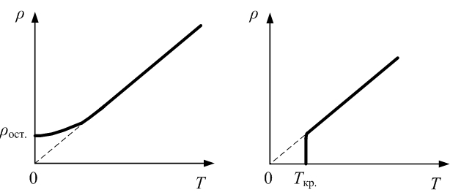
$ρ_{0}$ – удельное сопротивление при 0^{о} С;
Рис.48.4

Рис.48.5

t – температура в ^{о} С.
При уменьшении температуры сопротивление металлов уменьшается, так как уменьшается рассеяние электронных волн на тепловых колебаниях, и при T→0 стремится к некоторому значению $ρ_{\text{ост}\text{.}}$ – остаточному сопротивлению, связанному с примесями и дефектами кристаллической решётки (рис.48.4).

3. Теплопроводность кристаллических тел. Закон Видемана Франца
Решёточная теплопроводность может рассматриваться как теплопроводность равновесного фононного газа. В этой модели коэффициент решёточной теплопроводности $τ_{\text{реш}}$ описывается точно такой же формулой, как и коэффициент теплопроводности идеального газа частиц вещества:
$τ_{\text{реш}}=\frac{1}{3}c_{v}υ⋅\left\langle λ_{ф}\right\rangle$. (48.20)
Здесь $c_{v}$ – теплоёмкость единицы объёма кристалла, $υ$ – средняя скорость упругих волн в кристалле, $\left\langle λ_{ф}\right\rangle$ – средняя длина свободного пробега фононов в кристалле.
Вклад электронов в теплопроводность. Так как электронный газ обладает теплоёмкостью, он также будет давать вклад в процессы переноса тепла в металле. Самым грубым приближением является модель свободных электронов. В этой модели оказываются прямо применимы все рассуждения для теплопроводности газа. Тогда коэффициент $τ_{e}$ теплопроводности металла, обусловленной электронами (электронная составляющая теплопроводности):
$τ_{e}=\frac{1}{3}c_{v}υ_{F}⋅\left\langle λ_{F}\right\rangle$. (48.21)
Здесь $c_{v}$ – теплоёмкость электронного газа в расчёте на единицу объёма; $υ_{F}$ – скорость электронов Ферми; $\left\langle λ_{F}\right\rangle$ – средняя длина свободного пробега электронов Ферми.
Найдём отношение электронной составляющей теплопроводности (48.21) к удельной проводимости (48.18) с учётом (47.16а) для теплоёмкости электронного газа в расчёте на единицу объёма металла:
$c_{V}^{\text{эл}\text{.}}=\frac{π^{2}k^{2}n_{e}T}{2E_{F}}$ (47.16а)
$\frac{τ_{e}}{γ}=\frac{\frac{1}{3}c_{V}^{\text{эл}\text{.}}υ_{F}⋅\left\langle λ_{F}\right\rangle }{\left(\frac{n_{e}e^{2}\left\langle λ_{F}\right\rangle }{m∗υ_{F}}\right)}=\frac{\left(\frac{π^{2}k^{2}n_{e}T}{2E_{F}}\right)m∗υ_{F}^{2}}{3n_{e}e^{2}}=\frac{π^{2}k^{2}T}{3e^{2}}=L⋅T$.
Получен закон Видемана-Франца: отношение теплопроводности металлов к удельной проводимости пропорционально абсолютной температуре:
$\frac{τ_{e}}{γ}=L⋅T$, (48.21)
Здесь $L=\frac{π^{2}k^{2}}{3e^{2}}$ – коэффициент пропорциональности, который называется постоянная Лоренца. Видеман и Франц установили, что при фиксированной температуре отношения (48.21) для многих металлов близки (1853 год, ещё электрон не открыт), и сделали вывод о связанности механизмов передачи тепла и переноса тока в металлах. Позднее, в 1872 году, Л.Лоренц также обнаружил пропорциональность отношения $\frac{τ_{e}}{γ}$ абсолютной температуре.

4. Сверхпроводимость
При уменьшении температуры сопротивление некоторых кристаллов (не обязательно металлов) скачком обращается в нуль – не просто уменьшается, а становится точно равным нулю (рис.48.5). Это и есть сверхпроводимость.
Сверхпроводимость была открыта в 1911 г. Камерлинг-Оннесом в экспериментах с ртутью. При сверхнизких температурах ртуть теряла свое сопротивление. Критическая температура (температура, при которой сопротивление исчезает) для ртути равна Т_{кр.}=4.15 К. Было установлено, что лучшие по электрическим параметрам проводники – платина, золото, медь – не являются сверхпроводниками.
Теорию сверхпроводимости создали в 1957 г. Бардин, Купер и Шриффер; она получила название БКШ (нобелевская премия 1972 г.). По этой теории между электронами в кристалле, наряду с кулоновским отталкиванием, существует притяжение. Притяжение обусловлено электрон-фононным взаимодействием: электрон, перемещаясь по кристаллу, тащит за собой волну смещённых к нему положительных ионов (рис.48.6).
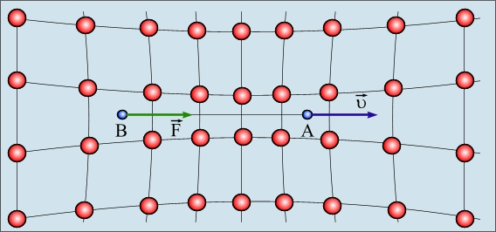
В результате между двумя электронами возникает эффективный положительный заряд сдвинутых ионов решётки, и к этому заряду притягиваются электроны. Два электрона образуют связанное состояние – «куперовскую» пару. Размеры пары в 10⁴ раз превышают межатомные расстояния. Между электронами пары есть много других электронов. Два электрона могут образовать пару только в том случае, если их спины противоположны. Поэтому куперовская пара имеет спин, равный нулю, а значит, это – бозон; подчиняется статистике Бозе-Эйнштейна, а запрет Паули на бозоны не распространяется. В одном и том же квантовом состоянии может находиться любое число частиц. Бозоны проявляют «стремление» к объединению, то есть тем интенсивнее заселяют данное состояние, чем больше частиц в этом состоянии уже находится. Находясь на нижнем энергетическом уровне, куперовские пары не могут отдавать энергию, так как она у пары минимальная, меньше быть не может. Не могут куперовские пары и принять энергию, если она меньше, чем 2ΔЕ (в расчёте на один электрон пары – ΔЕ); где ΔЕ – расстояние до ближайшего разрешённого уровня от основного, где сконденсировались куперовские пары (рис.48.7).
Рис.48.6
Образование куперовской пары: электрон (А) движется сквозь решетку, состоящую из положительных ионов. При этом он искажает решетку, создавая область повышенного положительного заряда, в которую втягивается второй электрон (В).
Электроны сверхпроводника, объединённые в куперовские пары, образуют единое целое квантовое состояние. Они ведут себя как единая квантовая система. Куперовские пары образуют когерентное, «коллективное», состояние, в котором все они имеют один и тот же импульс. Можно сказать, что они образуют квантовую сверхтекучую жидкость. Эта когерентность электронов в большом масштабе – макроскопическая демонстрация квантовых принципов.
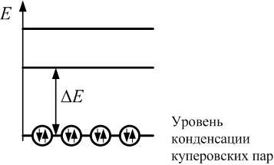
Благодаря такому «единению» электроны проводимости без потерь энергии, а следовательно, и без сопротивления, могут протекать через кристаллическую решетку вещества. Электроны, объединенные в куперовские пары, перестают взаимодействовать как между собой, так и с кристаллической решеткой. Это и есть отсутствие сопротивления у проводника (вспомним: физической природой омического сопротивления является обмен энергией между носителями заряда и кристаллической решеткой).
Рис.48.7

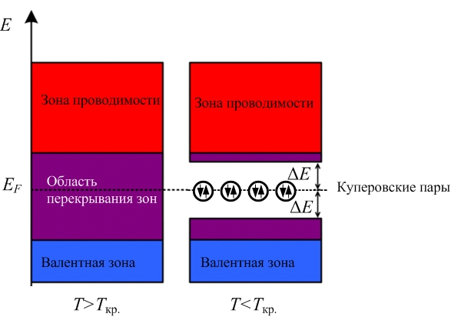
Сверхпроводящее состояние исчезает, когда при повышении температуры средняя энергия теплового движения kТ превысит ΔЕ, так как разрушаются все куперовские пары и электроны переходят на более высокие энергетические состояния. В теории сверхпроводимости интервал энергии ΔЕ носит специфическое название – «энергетическая щель». На рис.48.8 дано схематическое изображение энергетического спектра вещества в нормальном (слева) и в сверхпроводящем состоянии. Куперовские пары образуют основное (наиболее выгодное с энергетической точки зрения) состояние сверхпроводника. На энергетической шкале оно располагается в узкой области в окрестности уровня Ферми E_{F}. Остальные электронные состояния отделены энергетической щелью ΔE.
Рис.48.8

Теория БКШ объясняет, почему хорошие проводники, такие, как медь и золото, не являются сверхпроводниками. Электроны проводимости в этих веществах легко проходят сквозь атомную решетку, почти не взаимодействуя с ней. Это делает такие материалы хорошими электрическими проводниками, поскольку в них теряется мало энергии из-за рассеяния решеткой. Для достижения же сверхпроводящего состояния необходимо сильное взаимодействие между атомами решетки и электронами. По этой причине очень хорошие проводники электричества, как правило, не бывают сверхпроводниками.
Сверхпроводящее состояние разрушается магнитным полем, если его величина больше некоторого критического значения В_{кр.} Критическое поле тем меньше, чем выше температура и равно нулю при Т_{кр.} (рис.48.9).
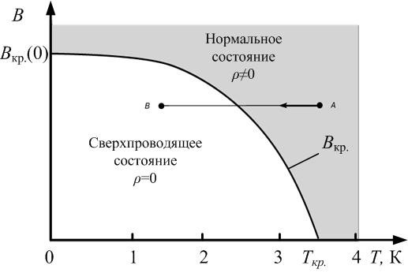
Вокруг проводника с током существует магнитное поле. Это значит, что достаточно сильный ток также разрушает сверхпроводящее состояние.
Рис.48.9
Фазовая диаграмма для олова.
Точка А – нормальное состояние;
В – сверхпроводящее

В 1933 г. было открыто ещё одно замечательное свойство сверхпроводников – эффект Мейснера: не очень сильное магнитное поле (меньше В_{кр.}) выталкивается из сверхпроводящего образца (рис.48.10), то есть сверхпроводники являются идеальными диамагнетиками.
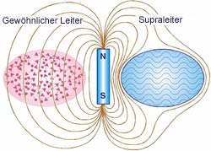
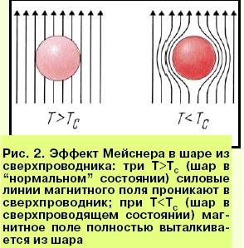
Эффект Мейснера связан с тем, что при В<В_{кр.} в поверхностном слое сверхпроводящего образца появляется круговой незатухающий ток, сила которого как раз такова, что магнитное поле этого тока компенсирует внешнее поле в толще сверхпроводника (рис.48.11).
Рис.48.10

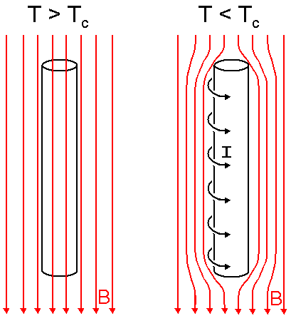
Опыт показывает, что в случае больших образцов слабое магнитное поле в условиях эффекта Мейснера проникает в металл на глубину d~10⁻⁵÷10⁻⁶ см; именно в этом слое течёт поверхностный ток. Эффект Мейснера объясняет «левитацию» магнита над сверхпроводником, охлаждаемым жидким азотом (рис.48.12): магнитное поле выталкивается из сверхпроводника, поэтому возникает такое же отталкивание, как между магнитом и любым диамагнетиком (рис.48.13).
Рис.48.11

Если придать сверхпроводнику форму кольца, то в нем будет циркулировать незатухающий ток. В момент перехода проводника в сверхпроводящее состояние внешнее магнитное поле сосредотачивается внутри выреза кольца. Установлено, что величина захваченного магнитного потока может принимать только значения, кратные Ф₀= hc/2e:
$Φ_{0}=\frac{\text{hc}}{q_{0}}$,
где q₀ – заряд носителей сверх проводящего тока. Оказалось, что q₀=2e. Это подтверждает предположение о куперовском спаривании электронов.
В 1986 г. был открыт сплав, сверхпроводящие свойства которого сохраняются и при 30 K (высокотемпературная сверхпроводимость). Сегодня уже известны материалы, остающиеся сверхпроводниками даже при 160 К, то есть выше температуры жидкого азота, с которым работать значительно легче и дешевле, чем с жидким гелием.
При этом общепринятой теории, которая объясняла бы этот класс высокотемпературной сверхпроводимости, до сих пор не создано, но ясно, что в рамках теории БКШ ее объяснить невозможно.
В основе теоретической модели высокотемпературной сверхпроводимости (ВТСП), разработанной академиком В.Л. Гинзбургом, лежит так называемый экситонный механизм взаимодействия электронов. Дело в том, что в электронной системе существуют особые волны – экситоны. Подобно фононам, описывающим тепловые колебания решетки, экситоны являются квазичастицами, перемещающимися по кристаллу, и не связанными с переносом электрического заряда и массы. Такой сверхпроводник, например, представляет собой металлическую пленку в слоях диэлектрика или полупроводника. Электроны проводимости, движущиеся в металле, отталкивают электроны диэлектрика, то есть окружают себя облаком избыточного положительного заряда, который и приводит к образованию электронной пары. Такой механизм предсказывает высокие значения критической температуры. Открытие сверхпроводника с комнатной критической температурой означало бы большую экономию: ведь потери на «джоулево тепло» составляют почти 30% от вырабатываемой в мире электроэнергии.
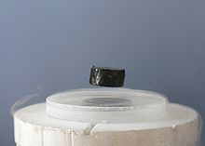
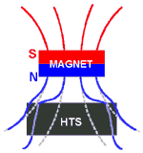
Есть ещё одна неприятность, связанная с высокотемпературной сверхпроводимостью: высокотемпературные сверхпроводники – это керамические соединения: они хрупкие, их нельзя спаять или изготовить из них длинный гибкий провод.
Рис.48.12

Рис.48.13

Вопросы различных применений сверхпроводящих материалов стали обсуждаться практически сразу после открытия явления сверхпроводимости. Еще Камерлинг-Оннес считал, что с помощью сверхпроводников можно создавать экономичные установки для получения сильных магнитных полей. Однако реальное использование сверхпроводников началось в 50-х − начале 60-х годов XX века. В настоящее время работают сверхпроводящие магниты различных размеров и форм. Их применение вышло за рамки чисто научных исследований, и сегодня они широко используются в лабораторной практике, в ускорительной технике, томографах, установках для управляемой термоядерной реакции. С помощью сверхпроводимости стало возможным многократно повысить чувствительность многих измерительных приборов.
Наибольшее применение сверхпроводники нашли в настоящее время в области создания сильных магнитных полей. Современная промышленность производит из сверхпроводников разнообразные провода и кабели, используемые для изготовления обмоток сверхпроводящих магнитов, с помощью которых получают значительно более сильные поля (более 20 Тл), чем при использовании железных магнитов. Сверхпроводящие магниты являются и более экономичными.
Другое преимущество сверхпроводящих магнитов состоит в том, что они могут работать в короткозамкнутом режиме, когда поле «заморожено» в объеме, что обеспечивает практически не зависящую от времени стабильность поля.
Еще одно применение сверхпроводников − создание подшипников и опор без трения. Если над металлическим кольцом с током поместить сверхпроводящую сферу, то на ее поверхности в силу эффекта Мейснера индуцируется сверхпроводящий ток, что приводит к появлению сил отталкивания между кольцом и сферой, и сфера может повиснуть над кольцом. Подобный же эффект может наблюдаться, если над сверхпроводящим кольцом поместить постоянный магнит. На этом может быть основано создание, например, новых видов транспорта. Речь идет о создании поезда на магнитной подушке, в котором будут полностью отсутствовать потери на трение о колею дороги. Модель такой сверхпроводящей дороги длиной 400 м была построена в Японии еще в 1970-х годах. Расчеты показывают, что поезд на магнитной подушке сможет развивать скорость до 500 км/ч. Такой поезд будет «зависать» над рельсами на расстоянии 2−3 см, что и даст ему возможность разогнаться до указанных скоростей.
Применений сверхпроводимости может привести к созданию сверхбыстрых электронно-вычислительных машин. Речь идет о так называемых криотронах − переключающих сверхпроводящих элементах. Такие устройства могут легко сочетаться со сверхпроводящими запоминающими элементами.
Наиболее перспективными направлениями широкого использования высокотемпературных сверхпроводников считаются криоэнергетика и криоэлектроника. В криоэнергетике уже разработана методика изготовления достаточно длинных (до нескольких километров) проводов и кабелей на основе висмутовых ВТСП-материалов. Этого уже достаточно для изготовления небольших двигателей со сверхпроводящей обмоткой, сверхпроводящих трансформаторов, катушек индуктивности и т. д.
Темп технологических и прикладных исследований очень высок, так что, возможно, промышленность освоит выпуск изделий из высокотемпературных сверхпроводников раньше, чем будет достоверно выяснена природа сверхпроводимости в металлооксидных соединениях. Для технологии в первую очередь важен сам факт существования материалов, сверхпроводящих при достаточно высокой температуре. Однако направленное и осмысленное движение вперед, в том числе в технологической сфере невозможно без всестороннего исследования уже известных ВТСП, без понимания всех тонкостей высокотемпературной сверхпроводимости как интереснейшего физического явления.
Сверхпроводящее состояние является макроскопическим квантовым состоянием. Открытая в 1938 г. сверхтекучесть жидкого гелия – тоже макроскопический квантовый эффект, как и сверхпроводимость. Поэтому логично объяснить свойства сверхтекучего гелия на той же основе, как и объяснение сверхпроводимости.
Рекомендуется посмотреть учебные фильмы:
Лекция по сверхпроводимости:
https://www.youtube.com/watch?v=y4sTjyJaFWc
Левитация:
http://www.youtube.com/watch?v=tva4yTj-cpU
Сверхпроводимость (старый советский фильм):
http://www.youtube.com/watch?v=kDxD2d8dkpk
Высокотемпературная сверхпроводимость:
http://www.youtube.com/watch?v=anNvsGD5FUk
http://www.youtube.com/watch?v=wDGbzw2fSeg

